«УТВЕРЖДАЮ»

Директор МАОУ СОШ № 17

_____________ И.А. Бычина

Протокол № 4 от 09.01.2023

**Дизайн-макет расстановки рабочих столов. Центр «Точка Роста» на базе МБОУ СОШ № 17**

**П. Ильич**

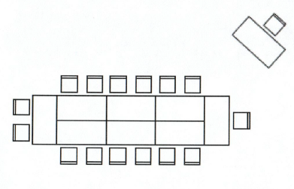

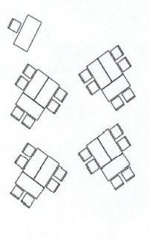

**Кабинет биологии**

**Кабинет химии**

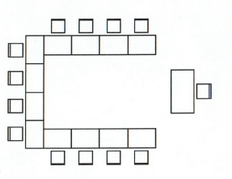

**Кабинет проектной деятельности**

**Кабинет физики**